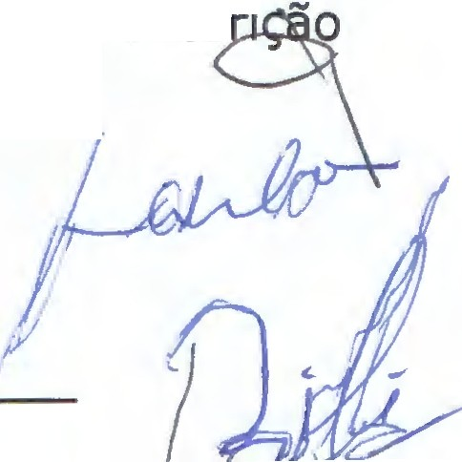

CONTRATO 01/ 2014

SERVIÇOS DE PU BLICAÇÃO DE PU BLICIDADE DE UTILIDADE PÚBLICA, INSTITUCIONAL E LEGAL DA CÂMARA M UNICIPAL DE VEREADORES DE SOBRADIN HO
REFERENCIA:

Prestação de serviços de veiculação de PublicidadeInstitucional e Legal da Câmara Municipal de Vereadores de Sobradinho, no Jornal Gazeta da Serra com espaço de inserção de 02 (duas) colunas de 36 (trinta e seis) cm x 8,5 (oito virgula cinco) cm.

CONTRATANTE:

CÂMARA M UNICIPAL DE VEREADORES DE SOBRADIN HO, RS, entidade
de Direito Público interno, inscrito no CGC/MF sob o nº 89.711.014/0001-27, com sua sede administrativa na Rua General Osório, nº 200, Centro, Sobradinho/RS, representado em todos os seus atos, em juízo ou fora dele, pelo Sr. Presidente Ver. Gabriel Humberto de Souza, brasileiro, residente e domiciliado à Av. João Antônio - Centro - Sobradinho - RS;

CONTRATADA:

GAZETA DO SUL S/A - GAZETA DA SERRA, estabelecida na Praça 3 de dezembro, 56, 2° andar, no Município de Sobradinho/RS, entidade de direito privado, inscrita no CNPJ sob o n.º 95.424.834/0002-11,Insc · Municipal 5248;

Rua General Osório, 200 -CEP 96.900-000 - SOBRADINHO - RS

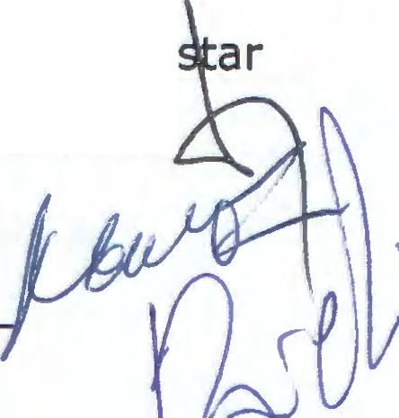DISPOSIÇÕES G ERAL:
1 - O presente contrato, consubstanciada no presente instrumento é objeto de dispensa de licitação prevista pelo art. 24, II, bem como demais disposições de Lei Federal nº. 8.666 de 21 de junho de 1993, e alterações posteriores.

OBJ ETO DO CONTRATO:
1 - O presente contrato tem por objetivo, a Prestação de serviços de veiculação de PublicidadeInstitucional e Legal da Câmara Municipal de Vereadores de Sobradinho, no Jornal Gazeta da Serra com espaço de inserção de 02 (duas) colunas de 36 (trinta e seis) cm x 8,5 (oito virgula cinco) cm.

DESCRIÇÃO:

1 - A CONTRATADA deverá realizar as publicações de acordo com as determinações do CONTRATANTE, referente ao tamanho da matéria a ser publicada, no prazo máximo de 48 (quarenta e oito) horas, contados a partir do momento em que lhe forem apresentados.

PRAZOS:

- - O presente contrato terá vigência de 1° de março de 2014 à 31 de dezembro de 2014, podendo s..er prorrogado pelas partes por iguais e sucessivos períodos até o máximo de 60 (sessenta) meses, nos termos do art. 57, inc. II,da Lei Federal nº. 8.666 de 21 de junho de 1993.

- - A parte contratante que não pretender a prorrogação deverá manife a sua intenção no prazo de 30 (trinta) dias do término de cada exercício.

Rua General Osório, 200 -CEP 96.900-000 - SOBRADINHO - RS
f':lllPI·AQ 711 n111.1nnn1-?7 - FnnA!I' !'\1\ 74?-147A - /!'\1\ 74'-1!'\10

DO PREÇO, DA ENTREGA E DA FORMA DE PAGAM ENTO:

- - O preço do Serviço será pago mensalmente pelo CONTRATANTE a CONTRATADA até o dia 05 de cada mês subseqüente a prestação do serviço à importância de R$ 8.000,00 (oito mil reais) divididos em parcelas mensais de R$ 800,00 (oitocentos reais).

- - Ocorrendo atraso, superior a 30 (trinta) dias no pagamento nos valores devidos, incidirão multa de 10º/o (dez por cento) sobre a parcela devida, mais juros de 1º/o (um por cento) ao mês, e correção monetária pelo GPM - FGV.

OBRIGAÇÕES DA CONTRATADA:

- - A CONTRATADA assume o compromisso formal de executar todas as tarefas, objeto do presente contrato, com perfeição e acuidade, mobilizando, para tanto, profissionais capacitados e submetidos a prévio treinamento, responsabilizando-se a publicar os textos conforme fornecido pelo CONTRATANTE.

- - Serão de inteira responsabilidade da CONTRATADA os encargos trabalhistas, previdenciários, fiscais ou quaisquer outros decorrentes da execução deste contrato, isentando o CONTRATANTE de qualquer
responsabi lidade no tocante a vínculo empregatício ou obrigações

previdenciárias, no caso de"
reclamações trabalhistas, ações de

responsabilidade civil e penal, decorrentes dos serviços de qualquer tipo de demanda.

- - A CONTRATADA será responsável por quaisquer danos materiais e/ou pessoais causados ao CONTRATANTE, ou a terceiros, provocados por seus

Rua General Osório, 200 -CEP 96.900-000 - SOBRADINHO - RS CNPJ:89.711.014/0001-27 - Fones: (51) 3742-1476 - (51) 3742-1510

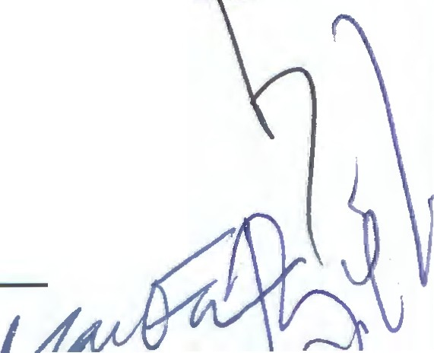empregados, ainda que por omissão involuntária, devendo ser adotadas, dentro de 48 horas, as providências necessárias para o ressarcimento.

- - Prestar todos os esclarecimentos que forem solicitados pelo CONTRATANTE, e cujas reclamações se obriga a atender prontamente, mantendo no local dos serviços a supervisão necessária.

- - A CONTRATADA se obriga a manter, durante a execução do contrato, em compatibilidade com as obrigações por ela assumidas, todas as condições de habilitação e qualificação exigidas na contratação.

OBRIGAÇÕES DA CONTRATANTE:

1- O CONTRATANTE assume o compromisso de enviar os textos oficiais para publicações no horário comercial da empresa.

DA RECISÃO

- - A CONTRATANTE poderá rescindir o presente contrato nas hipóteses previstas nos arts. 77 e 78 e pelas formas dos arts. 79 da Lei Federal nº. 8.666 de 21 de junho de 1993, alterada pela Lei Federal nº. 8.883 de 08 de
junho de 1994.

- - No caso de rescisão com base nos incisos 12 a 17 do art. 78 da Lei Federal nº. 8.666 de 21 de junho de 1993 a CONTRATANTE pagara a CONTRATADA a título de custo de desmobilização, valor correspondente a
1/10 (um dez avos) mensalidade conforme faculta o art. 79 da Lei Fed ai nº. 8.666 de 21 de junho de 1993.

Rua General Osório, 200 -CEP 96.900-000 - SOBRADINHO - RS

- - Considera-se rescindidos, automaticamente, o contrato nas hipóteses de declaração de inidoneidade e suspensão do Direito de Contratar.

DA DOTAÇÃO ORÇAMENTÁR A.

1 - A despesa decorrente deste contrato correrá à conta da dotação orçamentária sob o seguinte código:

- Órgão: 01
- Unidade Orçamentária: 0101
- Código: 33903900000000
- Outros Serviços de Terceiros - Pessoa Jurídica

DAS PENAL DADES.

1 - A CONTRATADA ficará sujeita, no caso de inexecução total do CONTRATADO, as seguintes penalidades, garantido o Direito de Ampla Defesa:

- Advertência - no caso de falta de presteza e eficiência ou por descumpri mento dos prazos ou serviços previstos nos contratos;
- Multa - no valor correspondente à 1º/o (um por cento) da
mensalidade, por dia de atraso, no caso de reincidência
específica; "
- Sµsoensão do Direito de contratar com o CONTRATANTE - pelo prazo de 9 (nove) meses na hipótese de reiterado descumpri mento das obrigações contratuais;

Rua General Osório, 200 -CEP 96.900-000 - SOBRADINHO - RS

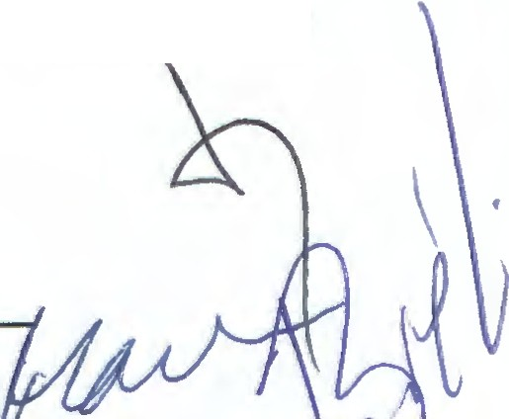r ..ID J. an 974 4 n4 A lnnn'4 ,,., c,..,..AA• IC<t \ "l.,A') 4 A"TC:.
/Ci(\ "l'"7A') 4C4f\

- Declaracão de Inidoneidade - para participar de licitação junto ao CONTRATANTE, na hipótese de recuperar-se a prestação dos Serviços contratados;
- Imoosicão de Multa - o valor será pago na mesma data que o CONTRATANTE pagar a prestação mensal.

CONDIÇÕES GERAIS

- - É defeso de qualquer das partes ceder ou transferir total ou parcial, os direitos e obrigações decorrentes deste contrato.

- - Fica eleito o Foro da Comarca Sobradinho/RS, para dirimir toda e qualquer dúvida que por ventura se origine de presente instrumento.

E por estarem justo e contratados, assinam a presente em 3 (três) vias de igual teor na presença das testemunhas, abaixo:

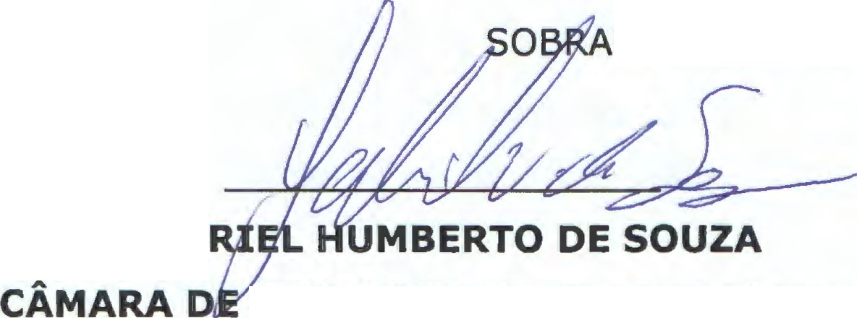DINHO/RS, MARÇO DE 2014.

GAB

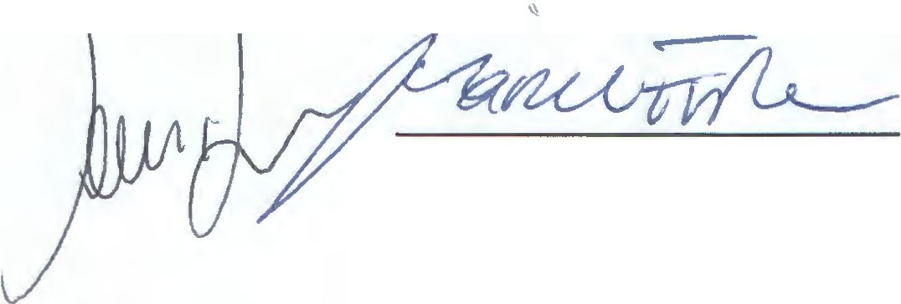VEREADORES DE SOBRADINHO
...95424834/0002-11,
GAZETA DO SUL S/A
Rua Praça 3 de Dezembro, 56

TESTEMUNHAS:
GAZETA DO SUL S/A
Centro CEP: 96.900..000
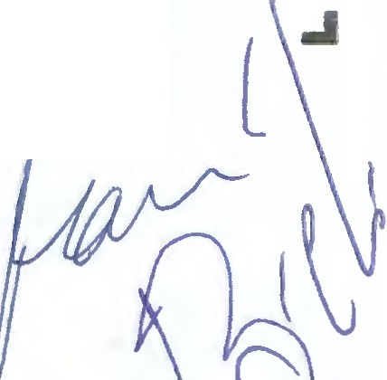SOBRADINHO • RS



Rua General Osório, 200 -CEP 96.900-000 - SOBRADINHO - RS
CNP.I· R!:I 711 014/0001.?7 - FnnAC:f1'1\ ':17d7.1d7R - fl;1\ ':17d7.1l;1n

